**Аксюта Зофия (Axiutowa Zofija)**

15 августа 1786 г – крещение сына Максима (РГИА 823-2-18, лист 232, №20/1786-р (коп)).

**РГИА 823-2-18:** Лист 232. **Метрическая запись №20/1786-р (коп).**

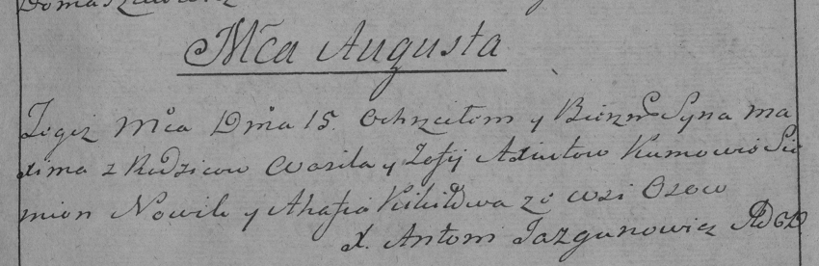

Дедиловичская Покровская церковь. 15 августа 1786 года. Метрическая запись о крещении.

Axiuto Maxim – сын родителей с деревни Осово.

Axiuto Wasil – отец.

Axiutowa Zofija – мать.

Nowik Siemion– кум.

Kikiłowa Ahafija- кума.

Jazgunowicz Antoni– ксёндз.